Математическая регата 4 класс (2014)
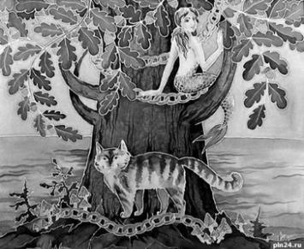
« Задачки кота учёного»

Название команды…………………
Школа ……………………………….
1 тур (10 мин) ----- 6 баллов
У лукоморья дуб зелёный;
Златая цепь на дубе том:
И днём и ночью кот учёный
Всё ходит по цепи кругом…
В сказке А.С. Пушкина кот учёный рассказывал свои сказки и забавлял всех жителей лукоморья. Но русалки не слушали его, а пели свою песню.

№ 1.1 На дубу сидят 18 русалок. Все, кроме двух, зеленоволосые. Все зеленоволосые, кроме трёх, грустные. Все грустные зеленоволосые русалки, кроме четырёх, поют песню. Помогите найти сколько грустных зеленоволосых русалок поют песню?

№ 1.2 Для царевны, томящейся в темнице, кот придумал задание. Расставь знаки арифметических действий и скобки так, чтобы равенства стали верными.
1 2 3 4 5 =16

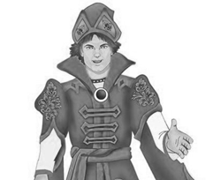
№ 1.3 Иван решил спасти царевну. Царь задал ему новую задачу: записать наибольшее и наименьшее пятизначное число, у каждого из которых сумма цифр равна 9. Помогите Ивану справиться с заданием.

Спасибо Вам!
Желаем успехов в следующем туре!

Математическая регата 4 класс (2014)
Название команды…………………………
Школа ………………………
2 тур (15 мин) ------ 7 баллов
Кот учёный и Василиса Премудрая решили устроить соревнования, проверить смекалку друг друга.
№ 2.1 Кот учёный на одной из стен замка написал старинный ребус:

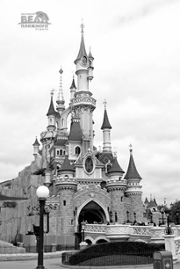

+ =

- =

+ =

Подумайте , как расставить в клеточки цифры от 0 до 9, но только по одному разу, чтобы равенства были верными.

№ 2.2 Василиса Премудрая предложила учёному коту разрезать головку сыра тремя разрезами на 8 частей.
Помогите коту справиться с заданием.

№2.3 Баба Яга тоже решила поучаствовать в соревновании на смекалку. Кот учёный и Василиса Премудрая придумали для неё задачу.
Наседки-птицы сидели на гнёздах. В каждом было по 9 яиц. Когда в каждом гнезде вылупились по 7 птенцов, то всего осталось 12 яиц. Помогите найти сколько было гнёзд?

Спасибо Вам!
Желаем успехов в следующем туре!

Математическая регата 4 класс (2014)
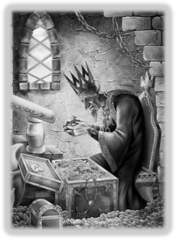
Название команды………………
Школа ………………………
3 тур (20мин) ------ 8 баллов

Кощей Бессмертный чахнет над своим златом, считая монеты. Выбившись из сил, он попросил учёного кота посчитать, сколько злата у него в сундуках.
№ 3.1 Когда из первого сундука кот переложил во второй 12 золотых монет, то количество монет во втором стало равняться половине числа монет третьего ящика, а в первом – на 18 монет меньше, чем в третьем. Сколько монет было в первом сундуке, если во втором было 9 монет? Кот быстро посчитал монеты и успокоил Кощея Бессмертного. Помогите восстановить решение кота.
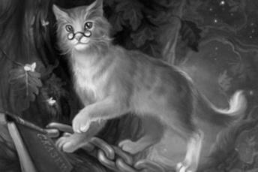

№ 3.2. В лукоморье живут разные неведомые звери.Они разместились в квадратный загон. Нарисуйте, каким образом внутри загона можно установить ещё два квадратных загона, чтобы изолировать зверей друг от друга. Чтобы не попасть в лапы «неведомым зверям», надо нарисовать «безопасные» загоны.

№ 3.3. Гусь и гном вместе весят 10 кг. Гном и Мартин вместе весят 60 кг, так же, как и Мартин с гусем. Помогите найти сколько весит каждый?

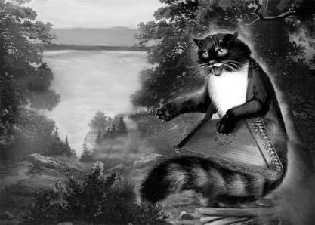

Спасибо Вам за помощь!
Кот учёный очень доволен!

